Министерство транспорта Российской Федерации

Федеральное государственное автономное образовательное учреждение высшего образования

«Российский университет транспорта (МИИТ)» (РУТ (МИИТ)

Институт транспортной техники и систем управления

Кафедра «Управление и защита информации»

**Отчет**

по лабораторной работе №1

по дисциплине:

«SCADA-системы»

на тему:

«Работа с командами графического языка FBD»

Выполнил: ст. гр. ВУЦ-521

Полунин С.К.

Вариант 7

Проверил: доц., к.т.н.

Логинова Л.Н.

Москва ­2024

**Оглавление**

**1.** **Цель лабораторной работы** 2

**2.** **Формулировка и выполнение заданий** 2

**3.** **Вывод** 11

# **Цель лабораторной работы**

Работа с командами графического языка FBD в системе программирования CoDeSys.

# **Формулировка и выполнение заданий**

* Задание 1

Задана окружность радиуса 4 с центром в начале координат. Определить попадает ли тока точка с координатами X, Y в окружность.

* Выполнение:

Для решения задачи воспользуемся уравнением окружности:

$$x^{2}+y^{2}=r^{2}.$$

Реализуем данное уравнение в системе программирования CoDeSys с помощью блоков MUL, ADD, LE и получим:

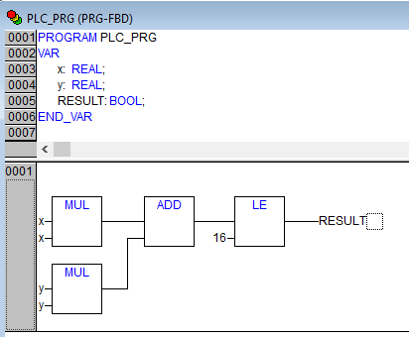

Рисунок 1. Реализация в CoDeSys

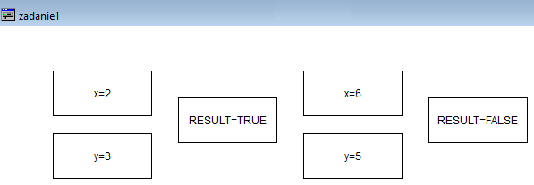

Рисунок 2. Проверка работы программы

* Задание 2

Вычислить значение функции на языке FBD:

$$y=\left\{\begin{aligned}x^{3} if x≤0, \\ \sqrt{x^{2}} if x>0.\end{aligned}\right.$$

* Выполнение:

Реализуем данную функцию в системе программирования CoDeSys с помощью блоков EXPT, SQRT, LE, SEL и получим:

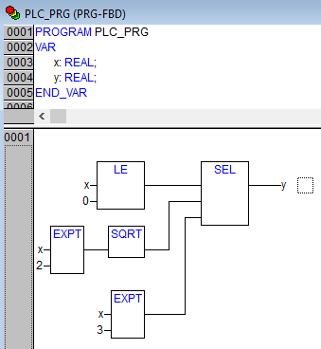

Рисунок 3. Реализация в CoDeSys

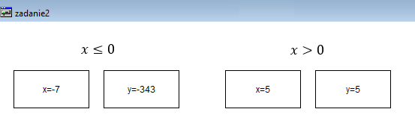

Рисунок 4. Проверка работы программы

* Задание 3

Написать программу на языке FBD, реализующую следующую логику:

при нажатии на кнопку KL1 загорается лампочка HL1, при отпускании кнопки KL1 лампочка HL1 гаснет. При нажатии на кнопку KL2 загорается лампочка HL2, при отпускании кнопки KL2 лампочка продолжает гореть, при повторном нажатии на кнопку KL2 лампочка HL2 гаснет. При нажатии на кнопку KL3 лампочки HL3 и HL4 загораются, при отпускании кнопки лампочки продолжают гореть, при нажатии на кнопку KL4 лампочки HL3 и HL4 гаснут, при отпускании кнопки KL4 лампочки продолжают быть выключенными. Создать визуализацию для программы.

* Выполнение:

Реализуем данную логику в системе программирования CoDeSys с помощью блоков NOT, AND и получим:

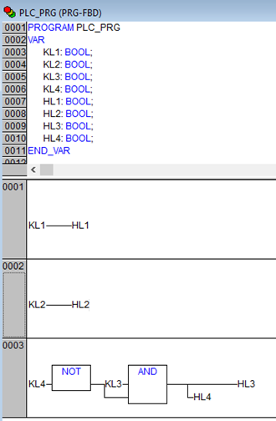

Рисунок 5. Реализация в CoDeSys

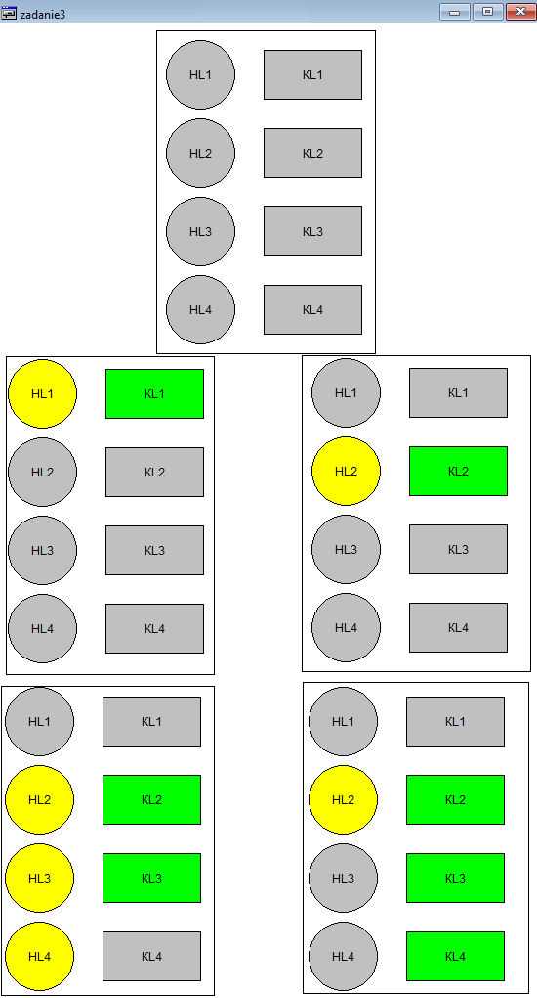

Рисунок 6. Проверка работы программы

* Задание 4

Дана пустая накопительная емкость. К емкости подведены 4 насоса, управляемых дискретно, и 4 датчика уровня. Реализовать на языке FBD алгоритм заполнения бака при условиях работы насосов в зависимости от уровня жидкости в емкости, которые приведены в таблице ниже. (В начальный момент времени работают все 4 насоса). Создать визуализацию для программы.

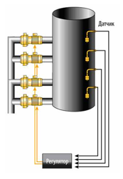

Рисунок 7. Система управления заполнения бака

|  |  |  |  |  |
| --- | --- | --- | --- | --- |
| Вариант | Датчик 1 25% уровня | Датчик 2 50% уровня | Датчик 3 75% уровня | Датчик 4 100% уровня |
| 7 | ост.2 ост.3 | ост.1 | вкл.1 | ост.1 ост.4 |

* Выполнение:

Реализуем данную логику в системе программирования CoDeSys с помощью блоков LT, SEL, OR, AND и получим:

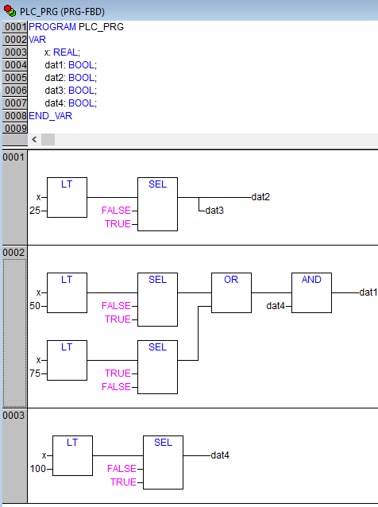

Рисунок 8. Реализация в CoDeSys

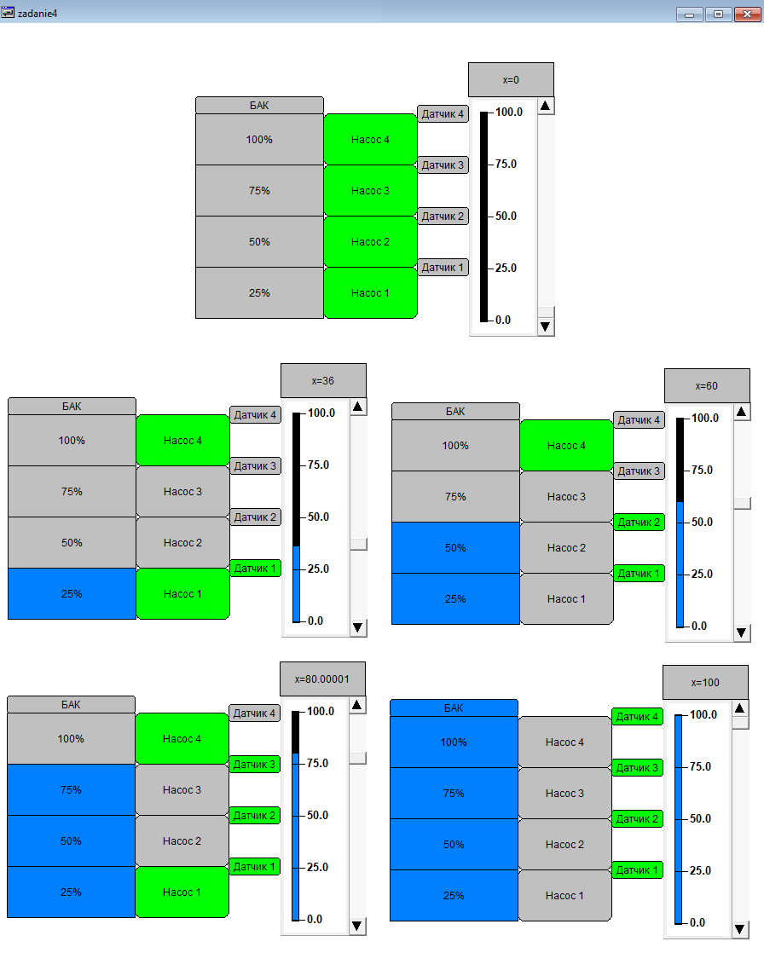

Рисунок 9. Проверка работы программы

* Задание 5

На рисунке 9 изображен бак, клапан 1, 2 и 3, датчики уровня *a, b, c.* В исходном состоянии все клапаны закрыты. После нажатия кнопки открывается клапан 1 и вода заполняет бак до уровня датчика *b.* Клапан1 закрывается, открывается клапан 2 и продукт поступает в бак до уровня датчика *с*. Клапан 2 закрывается и на 10 секунд 30 мс включается мешалка *M*. После этого смесь сливается из аппарата. После достижения нижнего уровня цикл повторяется.Создать визуализацию для программы.

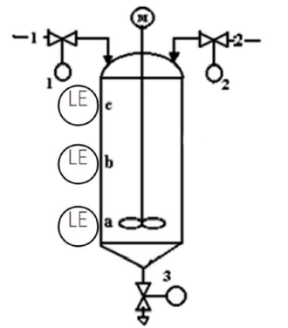

Рисунок 10. Система управления заполнения бака с мешалкой

* Выполнение

Реализуем данную логику в системе программирования CoDeSys с помощью таймера TON и получим:

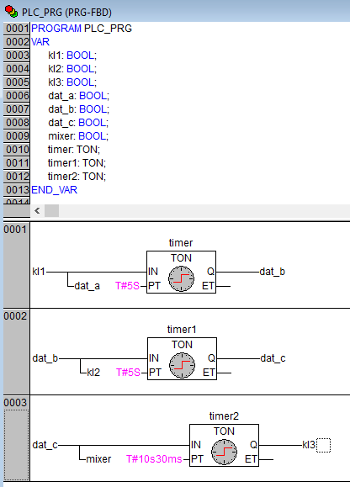

Рисунок 11. Реализация в CoDeSys

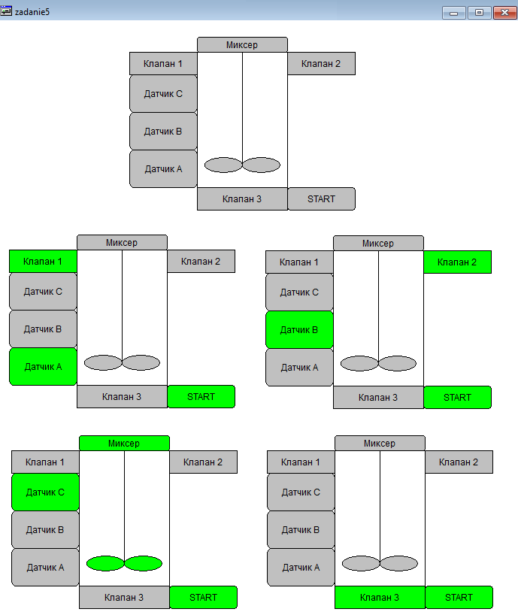

Рисунок 12. Проверка работы программы

# **Вывод**

Была проведена работа с командами графического языка FBD в системе программирования CoDeSys.